课后限时自测(十五) 动能定理及其应用
(时间：45分钟)
一、选择题(本题共9小题)
1．(2014·临沂检测)物体在恒定阻力作用下，以某初速度在水平面上沿直线滑行直到停止．以a、E_{k}、s和t分别表示物体运动的加速度大小、动能、位移的大小和运动的时间，则以下各图象中，能正确反映这一过程的是( )
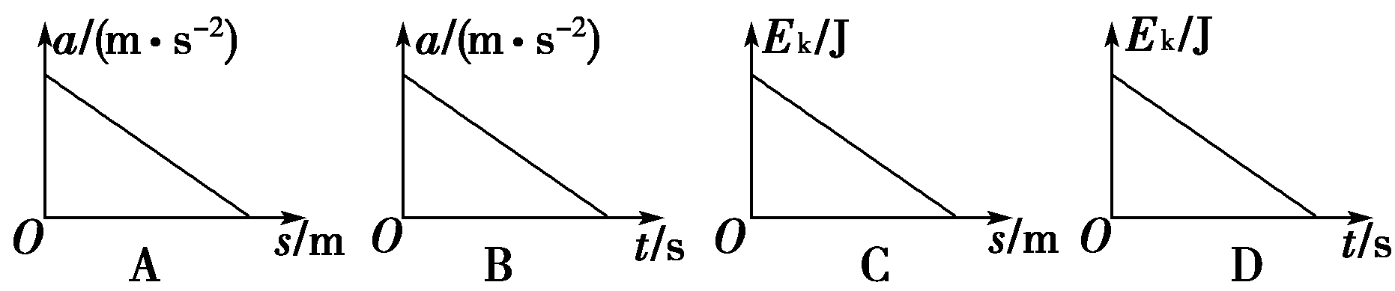
[解析] 物体在恒定阻力作用下运动，其加速度随时间不变，随位移不变，选项A、B错误；由动能定理，－fs＝E_{k}－E_{k0}，解得E_{k}＝E_{k0}－fs，选项C正确D错误．
[答案] C
2．(多选)(2013·安顺模拟)物体在合外力作用下做直线运动的v －t图象如图5－2－12所示．下列表述正确的是( )
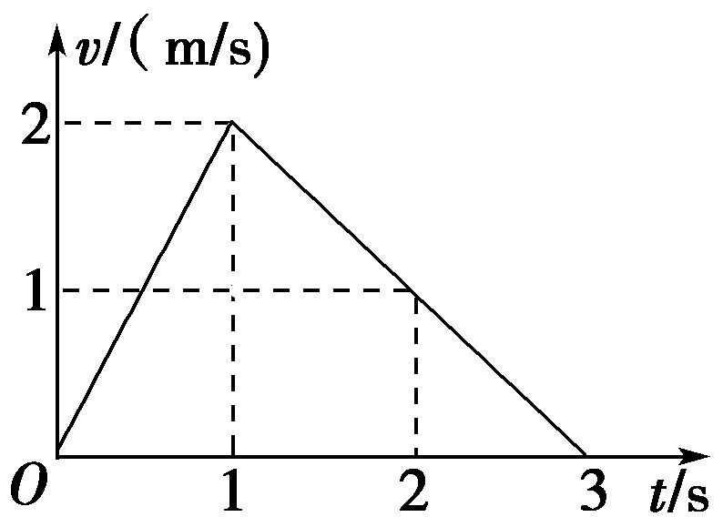
图5－2－12
A．在0～2 s内，合外力总是做负功
B．在1～2 s内，合外力不做功
C．在0～3 s内，合外力做功为零
D．在0～1 s内比1～3 s内合外力做功快
[解析] 由物体的速度图象，根据动能定理可知在0～2 s内物体先加速后减速，合外力先做正功后做负功，A错；根据动能定理得0～3 s内合外力做功为零，1～2 s内合外力做负功，C对，B错；在0～1 s内比1～3 s内合外力做功快，D对．
[答案] CD
3. (2013·吉林摸底)如图5－2－13所示，将质量为m的小球以速度v₀由地面竖直向上抛出．小球落回地面时，其速度大小为v₀.设小球在运动过程中所受空气阻力的大小不变，则空气阻力的大小等于( )
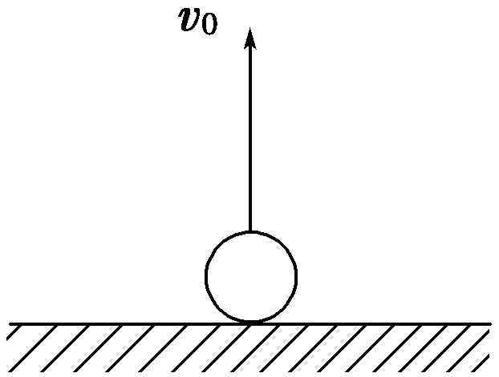
图5－2－13
A.mg B.mg
C.mg D.mg
[解析] 对小球向上运动，由动能定理，－(mg＋f)H＝0－mv，对小球向下运动，由动能定理，(mg－f)H＝m²，联立解得f＝mg，选项D正确．
[答案] D
4．(多选)如图5－2－14所示，质量相等的物体A和物体B与地面的动摩擦因数相等，在力F的作用下，一起沿水平地面向右移动x，则( )
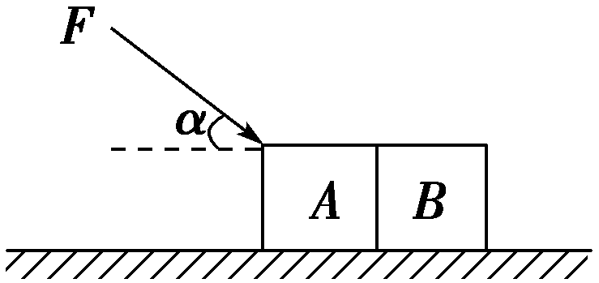
图5－2－14
A．摩擦力对A、B做功相等
B．A、B动能的增量相同
C．F对A做的功与F对B做的功相等
D．合力对A做的功与合力对B做的功相等
[解析] 因F斜向下作用在物体A上，A、B受的摩擦力不相同，因此，摩擦力对A、B做的功不相等，A错误；A、B两物体一起运动，速度始终相同，故A、B动能增量一定相等，B正确；F不作用在B上，不能说F对B做功，C错误；合力对物体做的功等于物体动能的增量，D正确．
[答案] BD
5．用竖直向上大小为30 N的力F，将2 kg的物体由沙坑表面静止抬升1 m时撤去力F，经一段时间后，物体落入沙坑，测得落入沙坑的深度为20 cm.若忽略空气阻力，g取10 m/s².则物体克服沙坑的阻力所做的功为( )
A．20 J B．24 J
C．34 J D．54 J
[解析] 将物体由沙坑表面静止抬升1 m的过程，由动能定理得Fh－mgh＝mv²，撤去力F后由动能定理得mg(d＋h)－W＝0－mv²，解得W＝Fh＋mgd＝30×1 J＋2×10×0.2 J＝34 J，C正确．
[答案] C
6. (2013·浙江十校联考)质量为10 kg的物体，在变力F作用下沿x轴做直线运动，力随坐标x的变化情况如图5－2－15所示．物体在x＝0处，速度为1 m/s，一切摩擦不计，则物体运动到x＝16 m处时，速度大小为( )
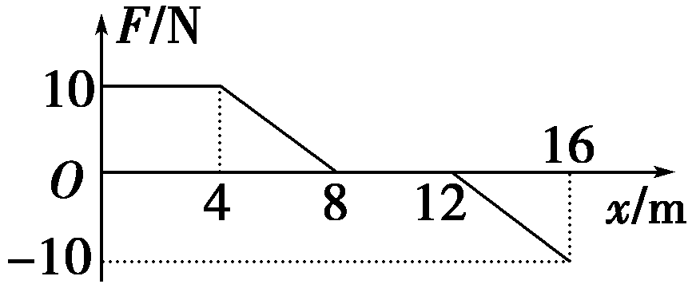
图5－2－15
A．2 m/s B．3 m/s
C．4 m/s D. m/s
[解析] 根据力F随x变化关系图象与横轴所夹面积表示功，力F做功W＝40 J＋20 J－20 J＝40 J．由动能定理，W＝mv²－mv，解得v＝3 m/s.选项B正确．
[答案] B
7．(多选)人通过滑轮将质量为m的物体沿粗糙的斜面由静止开始匀加速地由底端拉上斜面，物体到达斜面顶端时速度为v，上升的高度为h，如图5－2－16所示，则在此过程中( )
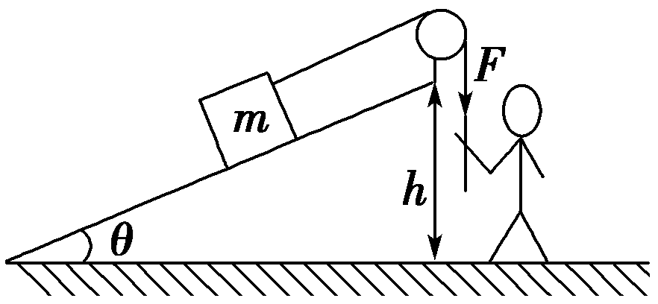
图5－2－16
A．物体所受的合力做功为mgh＋mv²
B．物体所受的合力做功为mv²
C．人对物体做的功为mgh
D．人对物体做的功大于mgh
[解析] 物体沿斜面做匀加速运动，根据动能定理得W_{合}＝W_{F}－WF_{f}－mgh＝mv²，其中WF_{f}为物体克服摩擦力做的功；人对物体做的功即是人对物体的拉力做的功，所以W_{人}＝W_{F}＝WF_{f}＋mgh＋mv²，A、C错误、B、D正确．
[答案] BD
8．(多选)太阳能汽车是靠太阳能来驱动的汽车．当太阳光照射到汽车上方的光电板时，光电板中产生的电流经电动机带动汽车前进．设汽车在平直的公路上由静止开始匀加速行驶，经过时间t，速度为v时功率达到额定功率，并保持不变．之后汽车又继续前进了距离s，达到最大速度v_{max}.设汽车质量为m，运动过程中所受阻力恒为f，则下列说法正确的是( )
A．汽车的额定功率为fv_{max}
B．汽车匀加速运动过程中，克服阻力做功为fvt
C．汽车从静止开始到速度达到最大值的过程中，牵引力所做的功为mv－mv²
D．汽车从静止开始到速度达到最大值的过程中，合力所做的功为mv
[解析] 当汽车达到最大速度时牵引力与阻力平衡，功率为额定功率，则可知选项A正确；汽车匀加速运动过程中通过的位移x＝vt，克服阻力做功为W＝fvt，选项B错误；根据动能定理可得W_{F}－W_{f}＝mv－0，W_{f}＝fvt＋fs，可知选项C错误、D正确．
[答案] AD
9．(多选)(2014·豫东、豫北十校联考)水平面上质量为m＝10 kg的物体受到的水平拉力F随位移s变化的规律如图5－2－17所示，物体匀速运动一段时间后，拉力逐渐减小，当s＝7.5 m时拉力减为零，物体也恰好停下．取g＝10 m/s²，下列结论正确的是( )
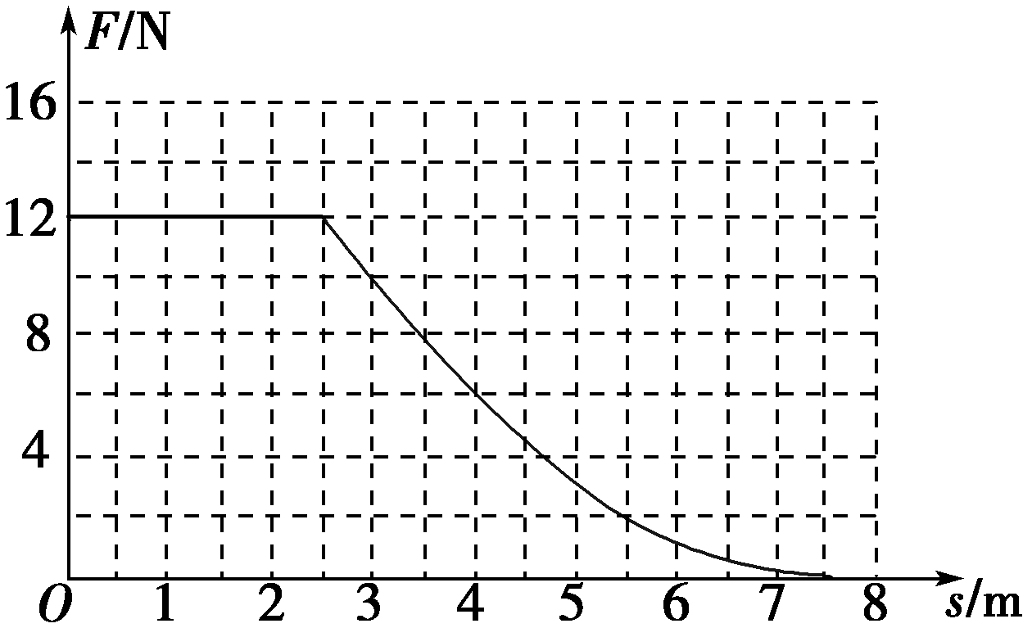
图5－2－17
A．物体与水平面间的动摩擦因数为0.12
B．合外力对物体所做的功约为－40 J
C．物体匀速运动时的速度为2 m/s
D．物体运动的时间为0.4 s
[解析] 由0～2.5 s内物体匀速运动可得：F＝μmg，μ＝＝＝0.12，A正确；由F－s图线与s轴所围面积表示力F所做的功可得：W_{F}＝50 J，设物体的初速度为v，由动能定理可得：W_{总}＝W_{F}－μmg·S＝0－mv²，解得：W_{总}＝－40 J、v＝2 m/s，B正确，C错误；物体匀速运动的时间t_{匀}＝ s＝ s>0.4 s，故D错误．
[答案] AB
二、计算题(本题共3小题)
10．(2014·上海静安区二模)在竖直平面内固定一轨道ABCO，AB段水平放置，长为4 m，BCO段弯曲且光滑；一质量为1.0 kg，可视作质点的圆环套在轨道上，圆环与轨道AB段之间的动摩擦因数为0.5.建立如图5－2－18所示的直角坐标系，圆环在沿x轴正方向的恒力F作用下，从A(－7,2)点由静止开始运动，到达原点O时撤去恒力F，圆环从O(0,0)点水平飞出后经过D(6,3)点．重力加速度g取10 m/s²，不计空气阻力．求：
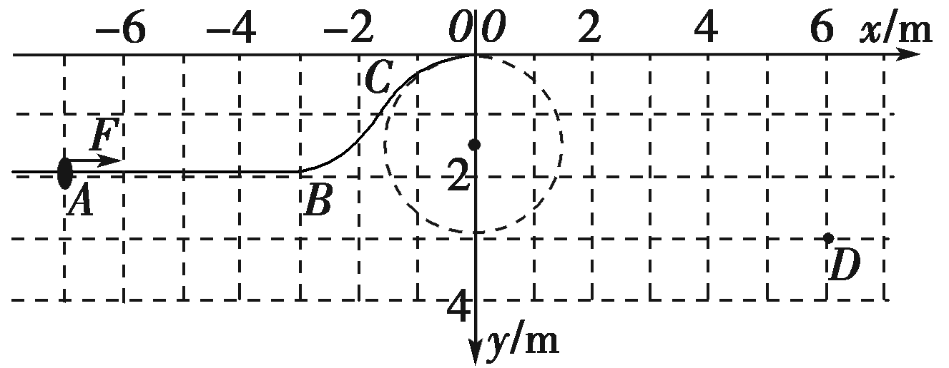
图5－2－18
(1)圆环到达O点时的速度大小；
(2)恒力F的大小；
(3)圆环在AB段运动的时间．
[解析] (1)圆环从O到D过程中做平抛运动
x＝v₀t
y＝gt²
读图得x＝6 m，y＝3 m
v₀＝ m/s＝7.75 m/s.
(2)圆环从A到O过程中，根据动能定理
Fx_{AO}－μmgx_{AB}－mgy＝mv
代入数据得F＝10 N.
(3)圆环从A到B过程中，根据牛顿第二定律
F－μmg＝ma
x_{AB}＝at²
代入数据得t＝ s＝1.26 s.
[答案] (1)7.75 m/s (2)10 N (3)1.26 s
11．(2014·潍坊三模)如图5－2－19所示，一劈形滑梯固定在水平地面上，高h₁＝12 m，底角分别为37°、53°，A、B两小物块质量分别为m_{A}＝2 kg、m_{B}＝4 kg，用轻绳连接，通过滑梯顶端的小滑轮跨放在左右两斜面上，轻绳伸直时，两物块离地高度h₂＝4 m，在滑轮处压住细绳，已知物块与斜面间的动摩擦因数均为μ＝0.1，g＝10 m/s²，sin 37°＝0.6，sin 53°＝0.8，求：
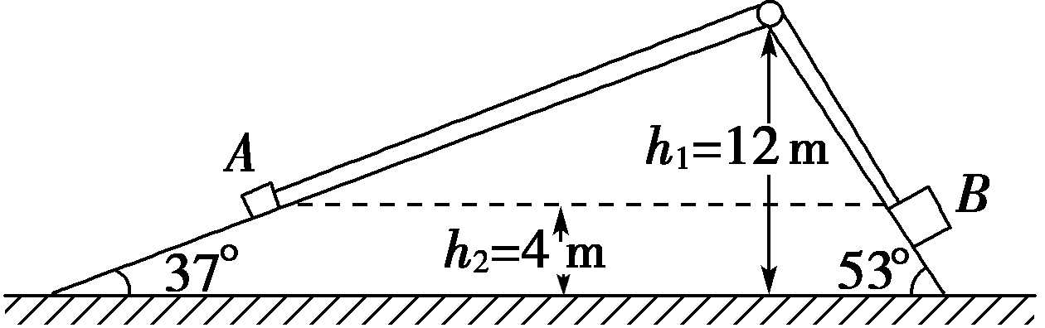
图5－2－19
(1)若在压绳处突然剪断绳，求A、B下滑过程中加速度之比；
(2)若松开绳，求B滑到底端时的速度大小；
(3)松开绳，当B滑到底端后，A沿斜面继续向上滑行的距离．
[解析] (1)对A分析
F_{A}＝m_{A}gsin 37°－μm_{A}gcos 37°①

由牛顿第二定律
＝②
＝③
(2)由动能定理
m_{B}gh₂－m_{A}gh_{A}－(μm_{B}gcos 53°＋μm_{A}gcos 37°)·s
＝(m_{A}＋m_{B})v²④
h_{A}＝3 m，s＝5 m⑤
得B滑到底端的速度v＝ m/s⑥
(3)A沿斜面上行，a_{A}′＝gsin 37°＋μgcos 37°＝6.8 m/s²⑦
由v＝2a′s_{A}⑧
上行距离：s_{A}≈2.0 m．⑨
[答案] (1) (2) m/s (3)2.0 m
12．(2014·青岛二模)如图5－2－20传送带A、B之间的距离为l＝3.2 m，与水平面间夹角θ＝37°，传送带沿顺时针方向转动，速度恒为v＝2 m/s，在上端A点无初速放置一个质量为m＝1 kg、大小可视为质点的金属块，它与传送带的动摩擦因数为μ＝0.5，金属块滑离传送带后，经过弯道，沿半径R＝0.4 m的光滑轨道做圆周运动，刚好能通过最高点E，已知B、D两点的竖直高度差为h＝0.5 m(取g＝10 m/s²)．
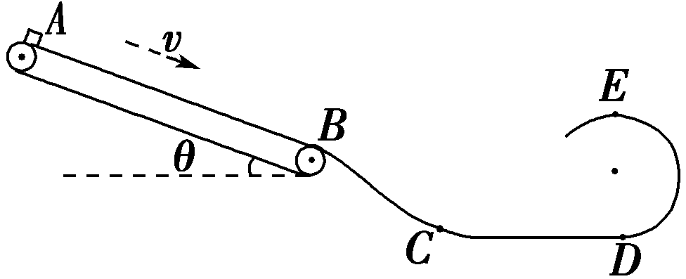
图5－2－20
求：(1)金属块经过D点时的速度；
(2)金属块在BCD弯道上克服摩擦力做的功．
[解析] (1)对金属块在E点，mg＝m得v＝2 m/s
在从D到E过程中，由动能定理得：
－mg2R＝mv－mv，v_{D}＝2 m/s.
(2)金属块刚刚放上时，mgsin θ＋μmgcos θ＝ma₁
a₁＝10 m/s².
设经位移s₁
达到共同速度，v²＝2as₁ s₁＝0.2 m<3.2 m
继续加速过程中：mgsin θ－μmgcos θ＝ma₂
a₂＝2 m/s²
s₂＝L－s₁＝3 m v－v²＝2a₂s₂ v_{B}＝4 m/s
在从B到D过程中，由动能定理：
mgh－W＝mv－mv，W＝3 J.
[答案] (1)2 m/s (2)3 J

